26.08.2024
1310

О подготовке проекта планировки и проекта межевания территории в целях строительства автомобильной дороги в кадастровом квартале 58:34:0010210 г.Заречного Пензенской области

В соответствии со статьей 46 Градостроительного кодекса Российской Федерации, Федеральным законом от 06.10.2003 № 131-ФЗ «Об общих принципах организации местного самоуправления в Российской Федерации», в соответствии с пунктом 26 части 1 статьи 2.1, статьями 4.3.1, 4.6.1 Устава закрытого административно-территориального образования города Заречного Пензенской области, постановлением Администрации г. Заречного Пензенской области от 28.12.2021 № 2479 «Об утверждении Порядка подготовки документации по планировке территории закрытого административно-территориального образования г. Заречного Пензенской области и принятия решения об утверждении документации по планировке территории Администрацией г. Заречного Пензенской области, внесении в нее изменений и ее отмены», Администрация ЗАТО г.Заречного Пензенской области п о с т а н о в л я е т:

1. Подготовить проект планировки и проект межевания территории в целях строительства автомобильной дороги в кадастровом квартале 58:34:0010210 г.Заречного Пензенской области согласно схеме границ подготовки документации по планировке территории (приложение № 1).
2. Утвердить задание на разработку проекта планировки и проекта межевания территории (приложение № 2), задание на выполнение инженерных изысканий в целях строительства автомобильной дороги в кадастровом квартале 58:34:0010210 г.Заречного Пензенской области (приложение № 3).
3. Предложения физических и юридических лиц о порядке, сроках подготовки и содержании проекта планировки и проекта межевания территории в целях строительства автомобильной дороги в кадастровом квартале 58:34:0010210 г.Заречного Пензенской области, могут направляться физическими и юридическими лицами в Администрацию города Заречного Пензенской области, в письменной форме по электронной почте adm@zarechny.zato.ru или по адресу: Проспект 30-летия Победы, 27, каб. 111, 442960, г.Заречный, Пензенская область, в течение 7 дней со дня опубликования настоящего постановления.
4. Настоящее постановление вступает в силу на следующий день после дня его официального опубликования. Срок действия настоящего постановления составляет 6 месяцев.
5. В течение трех дней со дня подписания настоящего постановления опубликовать его в муниципальном печатном средстве массовой информации - в газете «Ведомости Заречного» и разместить на официальном сайте Администрации города Заречного Пензенской области в информационно-телекоммуникационной сети «Интернет».
6. Контроль за исполнением настоящего постановления возложить на заместителя Главы Администрации г.Заречного И.О.Волошенко.


Приложение №1
к постановлению Администрации г.Заречного Пензенской области
от 26.08.2024 № 1310

Схема границ подготовки документации по планировке территории
(проект планировки и проект межевания)
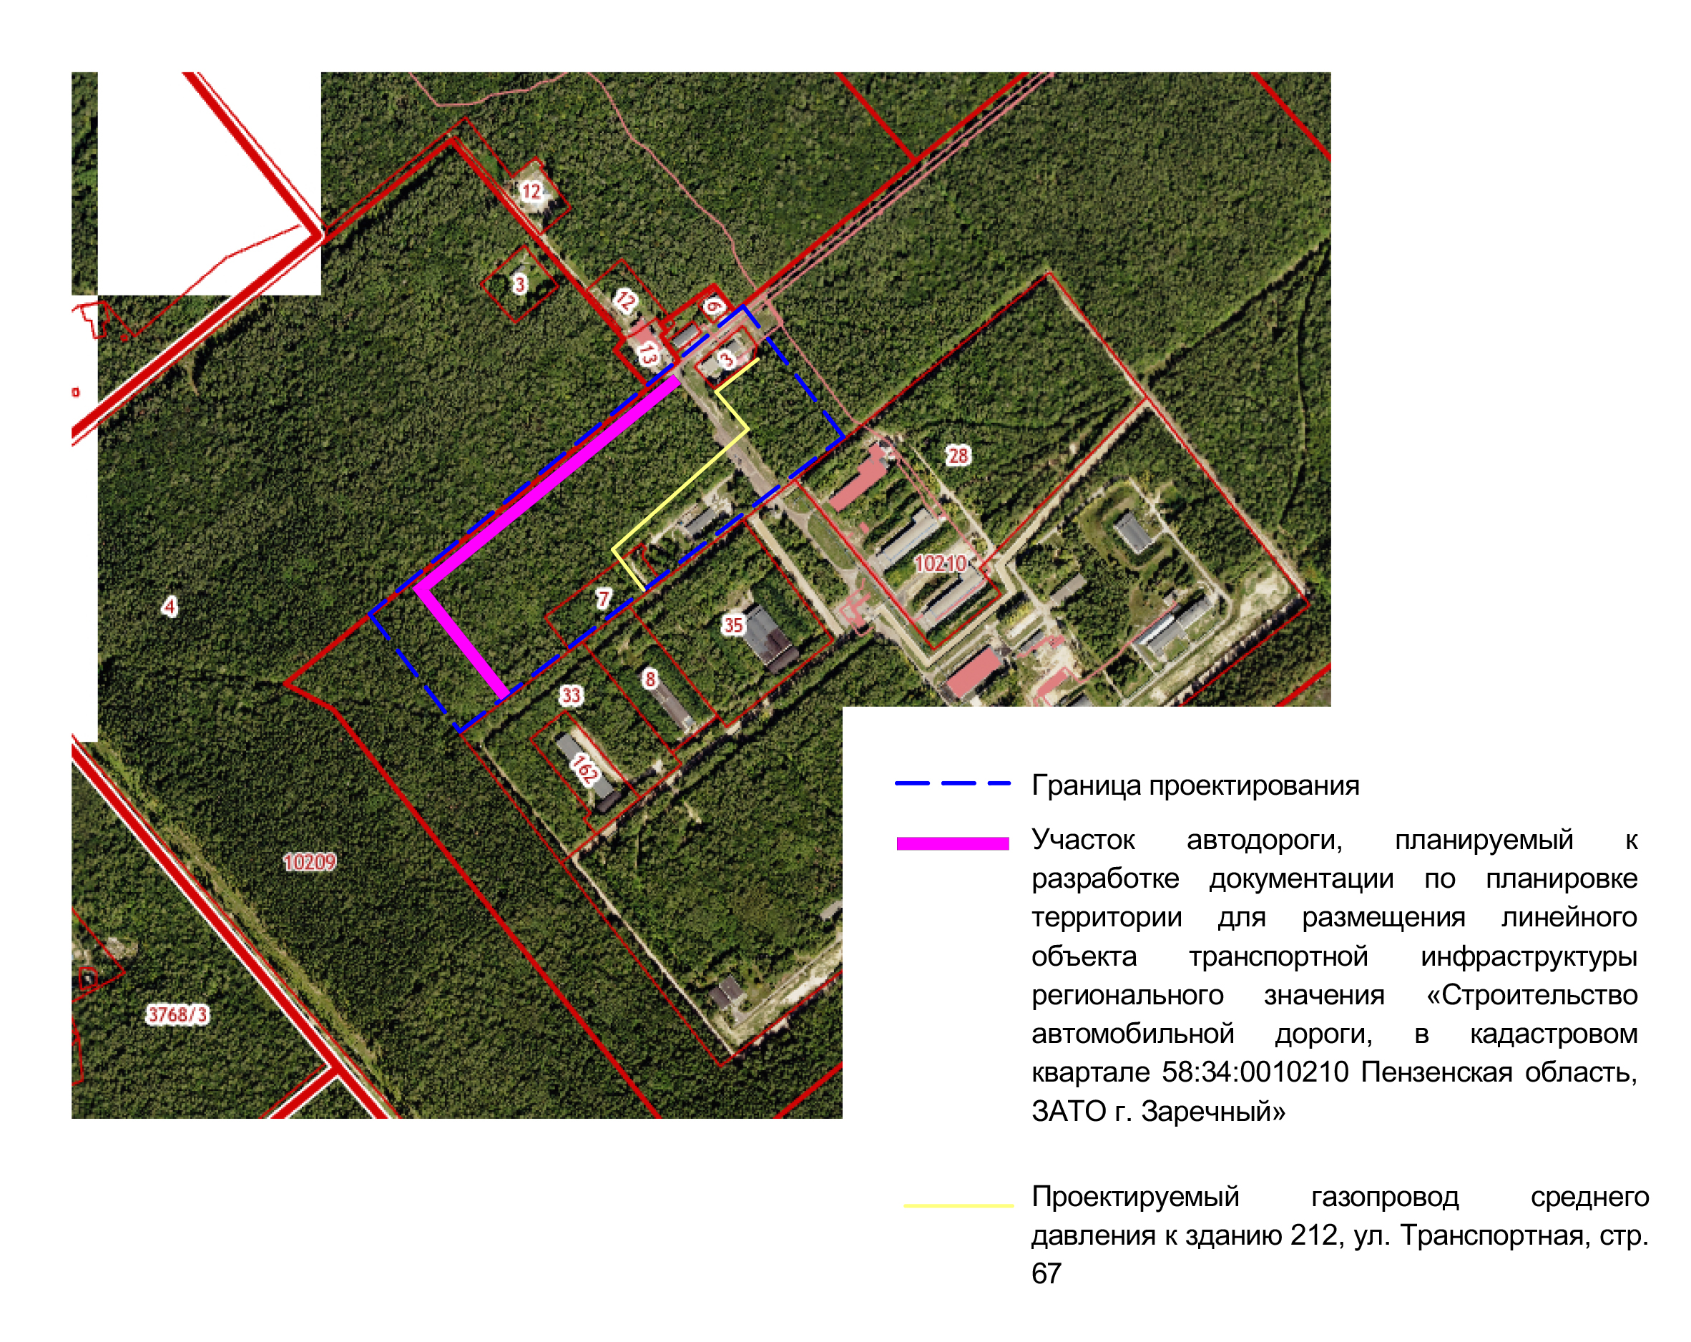

Приложение №2
Утверждено
постановлением Администрации г.Заречного Пензенской области
от 26.08.2024 № 1310

ТЕХНИЧЕСКОЕ ЗАДАНИЕ
на выполнение работ по подготовке проекта планировки и проекта межевания территории в целях строительства автомобильной дороги в кадастровом квартале 58:34:0010210 г.Заречного Пензенской области

Наименование позиции |  | Содержание
1. | Вид разрабатываемой документации по планировке территории | Проект планировки территории, содержащий в своем составе проект межевания
2. | Инициатор подготовки документации по планировке территории | Администрация г.Заречного Пензенской области
3. | Источник финансирования работ по подготовке документации по планировке территории | Бюджет г.Заречного Пензенской области
4. | Вид и наименование планируемого к размещению объекта капитального строительства, его основные характеристики (назначение, местоположение, площадь объекта капитального строительства и др.) | Объект транспортной инфраструктуры - автомобильная дорога в границах полосы отвода в кадастровом квартале 58:34:0010210. Схема размещения линейного объекта - Приложение № 1.  Проектные характеристики объекта капитального строительства:  1. Категория улично-дорожной сети - улицы и дороги в производственных зонах, улично-дорожная сеть СП 42.13330.2016 (табл. 11.2).  2. Строительная длина – ориентировочно 800 м (уточняется проектом планировки территории и проектом межевания территории).  3. Число полос движения - 2 шт.  4. Ширина полосы движения: 3,5 м  5. Ширина обочины: 2,0 м  6. Ширина укрепленной полосы обочины - 0,5 м.  7. Ширина земельного полотна- 11 м.  8. Расчетная скорость - 50 км/час.  9.Интенсивность дорожного движения: 500 автомобилей в сутки (50% - легковой транспорт, 50% -грузовой транспорт).  10. Средний вес грузового автомобиля - 25 т. на ось. Максимальный вес грузового автомобиля - 60 т. на ось.  11. Тип дорожной одежды - капитальный.  12. Вид покрытия - асфальтобетон.  13. Мостовые сооружения - не предусмотрены.  Точную протяженность и ширину дороги уточнить при проектировании.
5. | Поселения, муниципальные округа, городские округа, муниципальные районы, субъекты Российской Федерации, в отношении территорий которых осуществляется подготовка документации по планировке территории | Кадастровый квартал 58:34:0010210 в городе Заречном Пензенской области
6. | Состав документации по планировке территории | Состав проекта планировки: основная часть и материалы по ее обоснованию.  Состав проекта межевания территории: основная часть и материалы по обоснованию данного проекта.  Подготовка документации по планировке территории осуществляется в соответствии с материалами и результатами инженерных изысканий.
7 | Информация о земельных участках (при наличии), включенных в границы территории, в отношении которой планируется подготовка документации по планировке территории, а также об ориентировочной площади такой территории | часть кадастрового квартала 58:34:0010210 в городе Заречном Пензенской области ориентировочной площадью 20000 кв.м.
8. | Цель подготовки документации по планировке территории | - установления границ территорий общего пользования, границ зон планируемого размещения объектов капитального строительства;  - определение характеристик и очередности планируемого развития территории;  - определения местоположения границ образуемых и изменяемых земельных участков;  - установление красных линий в связи с образованием земельного участка, расположенного в границах территории, применительно к которой не предусматривается осуществление комплексного развития территории, при условии, что такие установление влечет за собой исключительно изменение границ территории общего пользования.
Приложение №3
Утверждено
постановлением Администрации
г. Заречного Пензенской области
от 26.08.2024 № 1310

ТЕХНИЧЕСКОЕ ЗАДАНИЕ
на выполнение инженерных изысканий, необходимых для подготовки проекта планировки и проекта межевания территории в целях строительства автомобильной дороги в кадастровом квартале 58:34:0010210 г.Заречного Пензенской области

Наименование позиции |  | Содержание
1. | Наименование объекта | автомобильная дорога
2. | Местоположение объекта | Пензенская область, г.Заречный, кадастровый квартал 58:34:0010210
3. | Основание для выполнения работ | договор, заключаемый между заказчиком и исполнителем в соответствии с законодательством Российской Федерации
4. | Вид градостроительной деятельности | выполнение инженерных изысканий, необходимых для подготовки документации по планировке территории
5. | Идентификационные сведения о заказчике | Администрация г. Заречного Пензенской области  Юридический адрес: 442960, Пензенская область, г.Заречный, Проспект 30-летия Победы, д.27  ИНН5838000015/КПП583801001  к/сч 40102810045370000047  р/сч 03100643000000015500  ОТДЕЛЕНИЕ ПЕНЗА БАНКА РОССИИ//УФК по Пензенской области г.Пенза  БИК 015655003
6. | Цели и задачи инженерных изысканий | -Подготовка материалов о природных условиях территории, в отношении которой осуществляется подготовка такой документации, и факторах техногенного воздействия на окружающую среду, прогнозов их изменения в целях обеспечения рационального и безопасного использования указанной территории.  -Подготовка материалов, необходимых для установления границ зон планируемого размещения объектов капитального строительства, уточнения их предельных параметров, установления границ земельных участков.  -Подготовка материалов, необходимых для обоснования проведения мероприятий по организации поверхностного стока вод, частичному или полному осушению территории и других подобных мероприятий (далее - инженерная подготовка), инженерной защите и благоустройству территории.
7 | Этап выполнения инженерных изысканий | На этапе подготовки проекта планировки и проекта межевания территории
8. | Виды инженерных изысканий:  Основные виды:  - инженерно-геодезические;  - инженерно-геологические;  -инженерно-гидрометеорологические;  - инженерно-экологические. | требуются  требуются  требуются  требуются
9. | Идентификационные сведения об объекте: назначение; принадлежность к объектам транспортной инфраструктуры и к другим объектам, функционально-технологические особенности которых влияют на их безопасность; принадлежность к опасным производственным объектам; пожарная и взрывопожарная опасность, уровень ответственности зданий и сооружений | автомобильная дорога в кадастровом квартале 58:34:0010210 г.Заречного Пензенской области
10. | Предполагаемые техногенные воздействия объекта на окружающую среду | отсутствует
11. | Данные о границах площадки (площадок) и (или) трассы (трасс) линейного сооружения (точки ее начала и окончания, протяженность) | Данные о границах трассы линейного сооружения отображены на схеме границ подготовки документации по планировке территории (приложение № 1). Строительная длина – ориентировочно 800 м (уточняется проектом планировки территории и проектом межевания территории).
12. | Краткая техническая характеристика объекта, включая размеры проектируемых зданий и сооружений | 1. Категория улично-дорожной сети - улицы и дороги в производственных зонах, улично-дорожная сеть СП 42.13330.2016 (табл. 11.2).  2. Строительная длина – ориентировочно 800 м (уточняется проектом планировки территории и проектом межевания территории).  3. Число полос движения - 2 шт.  4. Ширина полосы движения: 3,5 м  5. Ширина обочины: 2,0 м  6. Ширина укрепленной полосы обочины - 0,5 м.  7. Ширина земельного полотна- 11 м.  8. Расчетная скорость - 50 км/час.  9.Интенсивность дорожного движения: 500 автомобилей в сутки (50% - легковой транспорт, 50% -грузовой транспорт).  10. Средний вес грузового автомобиля - 25 т. на ось. Максимальный вес грузового автомобиля - 60 т. на ось.  11. Тип дорожной одежды - капитальный.  12. Вид покрытия - асфальтобетон.  13. Мостовые сооружения - не предусмотрены.
13. | Дополнительные требования к выполнению отдельных видов работ в составе инженерных изысканий с учетом отраслевой специфики проектируемого здания или сооружения (в случае, если такие требования предъявляются); | Требуется уточнение при выполнении инженерных изысканий.
14. | Наличие предполагаемых опасных природных процессов и явлений, многолетнемерзлых и специфических грунтов на территории расположения объекта | Не выявлены. Требуется уточнение при выполнении инженерных изысканий.
15. | Требование о необходимости научного сопровождения инженерных изысканий (для объектов повышенного уровня ответственности, а также для объектов нормального уровня ответственности, строительство которых планируется на территории со сложными природными и техногенными условиями) и проведения дополнительных исследований, не предусмотренных требованиями нормативных документов (НД) обязательного применения (в случае, если такое требование предъявляется) | не предъявляются
16. | Требования к точности и обеспеченности необходимых данных и характеристик при инженерных изысканиях, превышающие предусмотренные требованиями НД обязательного применения (в случае, если такие требования предъявляются) | не предъявляются
17. | Требования к составлению прогноза изменения природных условий | не предъявляются
18. | Требования о подготовке предложений и рекомендаций для принятия решений по организации инженерной защиты территории, зданий и сооружений от опасных природных процессов и техногенных воздействий и устранению или ослаблению их влияния | не предъявляются
19. | Требования по обеспечению контроля качества при выполнении инженерных изысканий | Обеспечение контроля качества при выполнении инженерных изысканий осуществляется в соответствии с требованиями действующего законодательства Российской Федерации
20. | Требования к составу, форме и формату предоставления результатов инженерных изысканий, порядку их передачи заказчику | Результаты инженерных изысканий оформляются в виде технического отчета о выполнении инженерных изысканий, состоящего из текстовой (в том числе выводы и рекомендации по строительству) и графической частей, а также приложений к нему в текстовой, графической, цифровой и иных формах.  Технический отчет с приложениями направляется заказчику в бумажном виде в 3 экземплярах и электронном носителе в формате, позволяющем осуществить его размещение в информационной системе обеспечения градостроительной деятельности.  Информацию в текстовой форме представить в форматах DOC, DOCX, TXT, RTF, XLS, XLSX и ODF.  Информация в растровой модели в форматах TIFF, JPEG и PDF. Информация в векторной модели в обменных форматах GML и SHP (в случае невозможности представления данных в указанных форматах могут быть использованы обменные форматы MIF/MID, DWG и SXF).  Представляемые пространственные данные должны иметь привязку к местной системе координат.
21. | Перечень передаваемых заказчиком во временное пользование исполнителю инженерных изысканий, результатов ранее выполненных инженерных изысканий и исследований, данных о наблюдавшихся на территории инженерных изысканий осложнениях в процессе строительства и эксплуатации сооружений, в том числе деформациях и аварийных ситуациях | отсутствует
22. | Требования к форме предоставления результатов инженерных изысканий, позволяющей осуществлять их использование при формировании и ведении информационной модели | не предъявляются
23. | Перечень нормативных правовых актов, НД, в соответствии с требованиями которых необходимо выполнять инженерные изыскания | 1. Градостроительный кодекс Российской Федерации.  2. Постановление Правительства Российской Федерации от 12.05.2017 № 564 «Об утверждении Положения о составе и содержании документации по планировке территории, предусматривающей размещение одного или нескольких линейных объектов».  3. Постановление Правительства Российской Федерации от 31.03.2017 № 402 «Об утверждении Правил выполнения инженерных изысканий, необходимых для подготовки документации по планировке территории, перечня видов инженерных изысканий, необходимых для подготовки документации по планировке территории, и о внесении изменений в постановление Правительства Российской Федерации от 19 января 2006 г. № 20».  4. Постановление Правительства Российской Федерации от 22.04.2017 № 485 «О составе материалов и результатов инженерных изысканий, подлежащих размещению в информационных системах обеспечения градостроительной деятельности, федеральной государственной информационной системе территориального планирования, государственном фонде материалов и данных инженерных изысканий, Едином государственном фонде данных о состоянии окружающей среды, ее загрязнении, а также о форме и порядке их представления».  5. Приказ Министерства строительства и жилищно-коммунального хозяйства Российской Федерации от 25.04.2017 № 739/пр «Об утверждении требований к цифровым топографическим картам и цифровым топографическим планам, используемым при подготовке графической части документации по планировке территории».  6. СП 22.13330.2016 Основания зданий и сооружений.  7. СП 11-102-97 Инженерно-экологические изыскания для строительства.  8. СП 11-103-97 Инженерно-гидрометеорологические изыскания для строительства.  9. СП 47.13330.2016 Инженерные изыскания для строительства. Основные положения.  10. СП 11-104-97 Инженерно-геодезические изыскания для строительства.  11. СП 11-105-97 Инженерно-геологические изыскания для строительства.  12. Действующие технические регламенты, санитарные правила и нормы, строительные нормы и правила, иные нормативные документы.

